



信息学院软件工程系

《计算机网络》实验报告

**题　　目 实验五　利用Socket API实现许可认证软件**

**班　　级 软件工程2020级数媒班**

**姓　　名 陈鑫蕾**

**学　　号 22920202202877**

**实验时间 2022年11月30日**

**2022年11月30日**

填写说明

1. 本文件为Word模板文件，建议使用Microsoft Word 2019打开，在可填写的区域中如实填写；
2. 填表时勿破坏排版，勿修改字体字号，打印成PDF文件提交；
3. 文件总大小尽量控制在1MB以下，最大勿超过5MB；
4. 应将材料清单上传在代码托管平台上；
5. 在实验课结束14天内，按原文件发送至课程FTP指定位置。

# 实验目的

通过完成实验，掌握应用层文件传输的原理；了解传输过程中传输层协议选用、应用层协议设计和协议开发等概念

# 实验环境

操作系统：Win10

编程语言：C++，Python

# 实验结果

首先进行client，serve的编写，当遇到套接字未正确创建或连接失败等情况时，程序会终止。

Client.c

创建套接字，将套接字连接到指定的服务器，重复从套接字读取数据并写入用户的屏幕

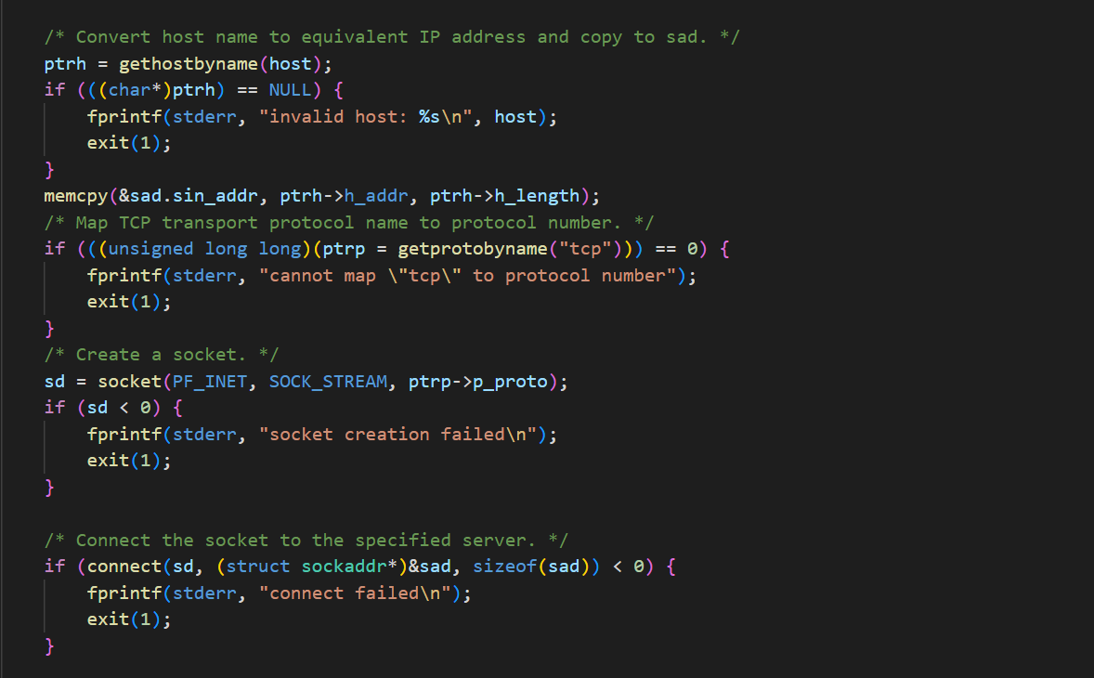

Serve.c

创建套接字，将本地地址绑定到套接字。结婚则指定请求队列的大小，最后主服务器循环-接受和处理请求。

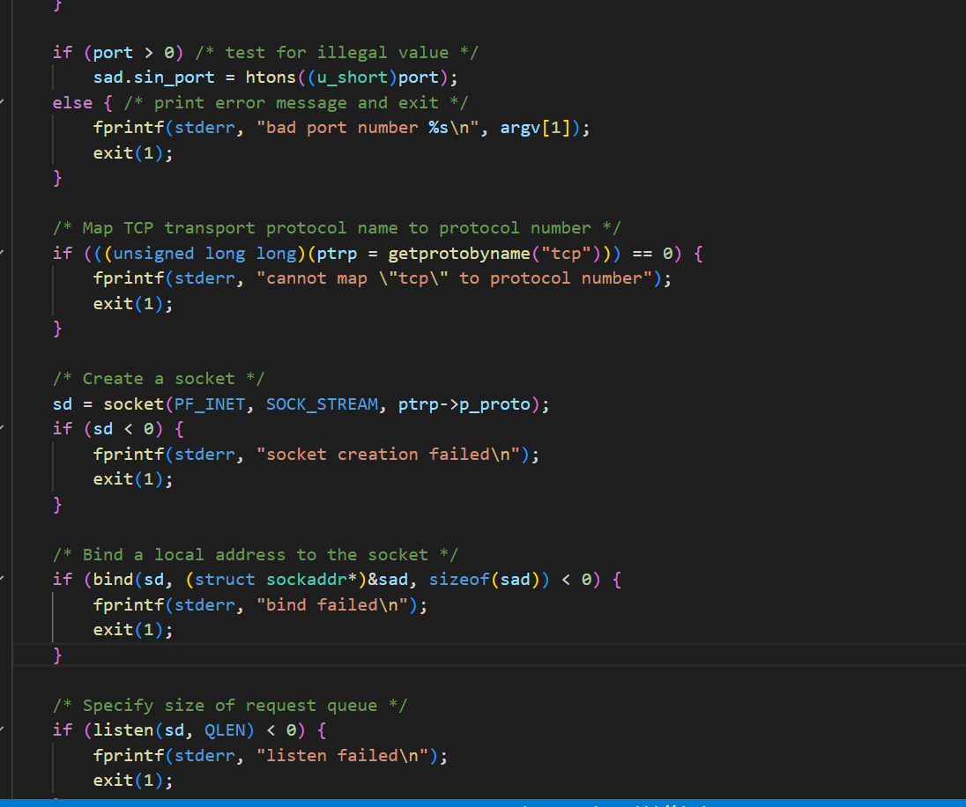

接着进行socket_api.py的编写。

使用g++命令，对之前编写的两段代码进行动态编译，生成server，client可执行文件。

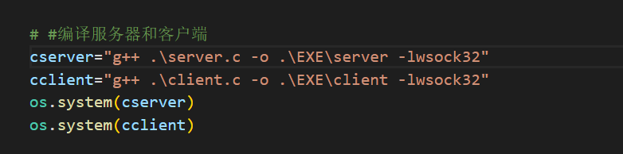

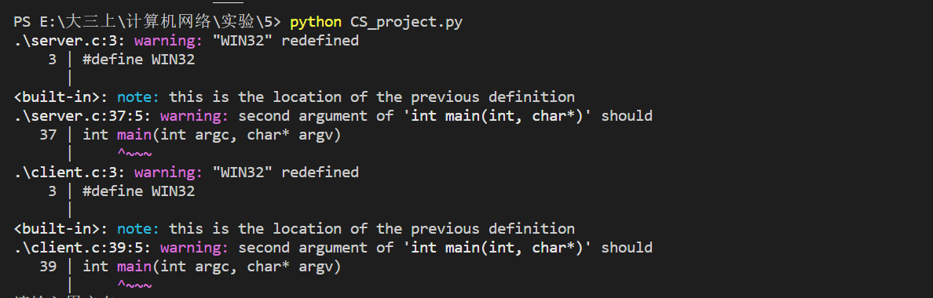

发放许可证：依次要求用户输入用户名，口令许可证类型等信息。接着打开生成的服务器，随机生成十位序列号，颁发给用户。

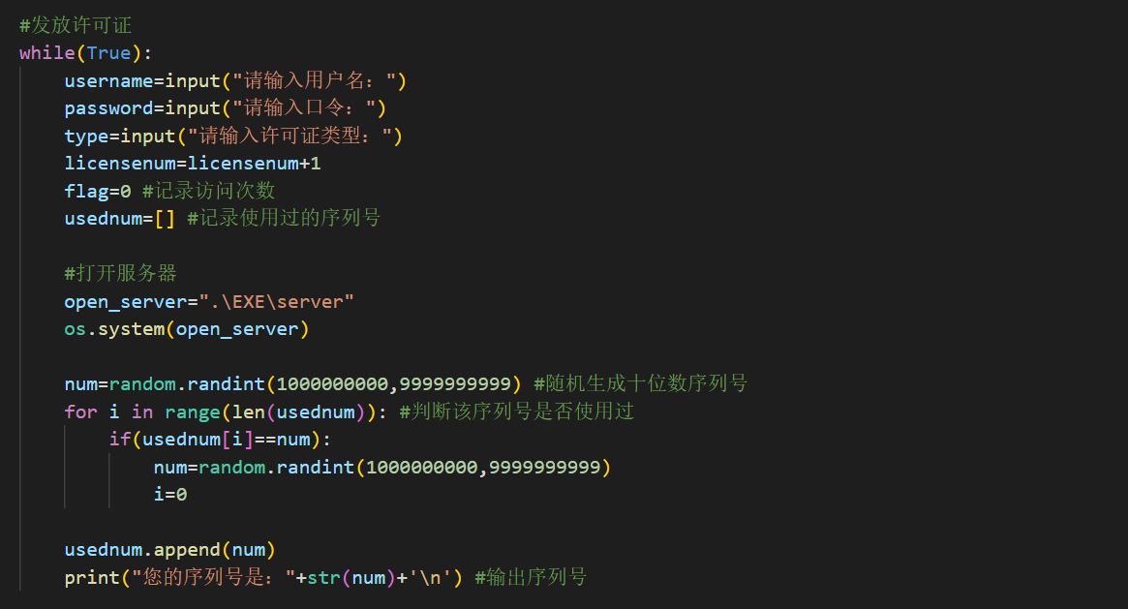

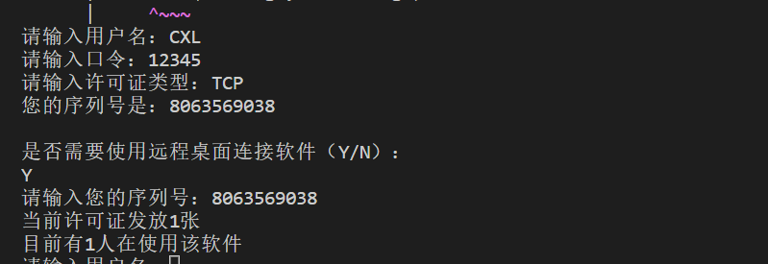

显示许可证发放数量和连接人数：要求用户输入序列号，判断此序列号是否使用过。接着打开生成的服务器，向许可证发送验证。并记录许可证发放数量和连接人数

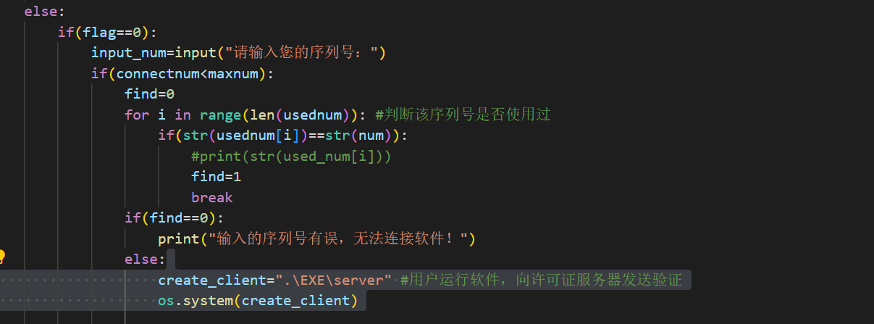

设置计时器，每一段时间（此处为了方便看到结果，设置为10s）向服务器报告其状态，显示许可证发放数量和连接人数

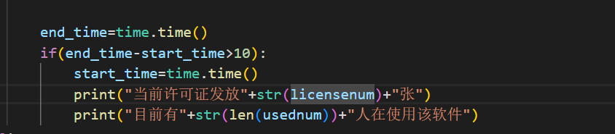

若使用人数超过最大人数，即设置无法接入

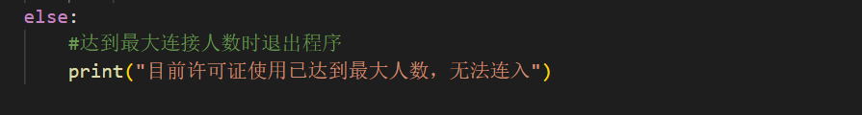

使用了while循环，可以实现非用户主动退出，无法退出程序。既可以在许可证服务器崩溃后，重新启动并恢复。

# 实验代码

本次实验的代码已上传于以下代码仓库：https://gitee.com/Cutie_Chen/computer-network

# 实验总结

本次实验使用C++编写服务器，客户端，使用python编写主程序，调用动态编译对服务器，客户端代码进行编译。并在主程序中调用。进一步学习了应用层文件传输的原理，了解了传输过程中传输层协议选用、应用层协议设计和协议开发等概念。